Korisničko uputstvo za krajnje korisnike (obveznike):
Sistem e-Takse

2

Sadržaj
1 Uvod 3
2 Funkcionalnosti sistema 4
2.1 Prijava na sistem eID - Pravni zastupnici 4
2.2 Kartica obveznika 7
2.3 Distribucija rešenja - eSanduče 11
3 Detalji vezani za plaćanje naknade 12
3.1 Uplatni računi naknada za zagađenje životne sredine i slovne oznake 12
3.2 Program za izračunavanje kontrolnog broja i uputstvo za izračunavanje poziva na broj 12
3.3 Šifarnik opština 13
3.4 Cenovnik 13

Uvod
Sistem e-Takse omogućava korisnicima jednostavan i efikasan način pristupa podacima vezanim za naplatu ekoloških naknada, što doprinosi transparentnosti i olakšava ispunjavanje zakonskih obaveza. Prijavom na sistem, korisnici mogu pregledati svoja izdata rešenja, videti aktuelna dugovanja, kao i sve izvršene uplate.
Cilj ovog uputstva je da korisnicima pruži jasne i precizne informacije o svim funkcionalnostima sistema, kao i da ih vodi kroz proces prijave, pregleda rešenja i uvida u dugovanja.
U nastavku ovog dokumenta nalaze se detaljna uputstva o pristupu sistemu, osnovnim funkcionalnostima i koracima potrebnim za korišćenje sistema e-Takse na efikasan način.

Funkcionalnosti sistema
Funkcionalnosti sistema koje će biti dostupne krajnjim korisnicima (obveznicima) i koje će biti opisane u nastavku dokumenta su:
- Prijava na sistem- eID
- Kartica obveznika
- Distribucija rešenja - eSanduče

Prijava na sistem eID - Pravni zastupnici
Na stranici za prijavu- https://etakse.trezor.gov.rs - pravni zastupnik preduzeća bira opciju e-ID i preusmerava se na e-ID servis.
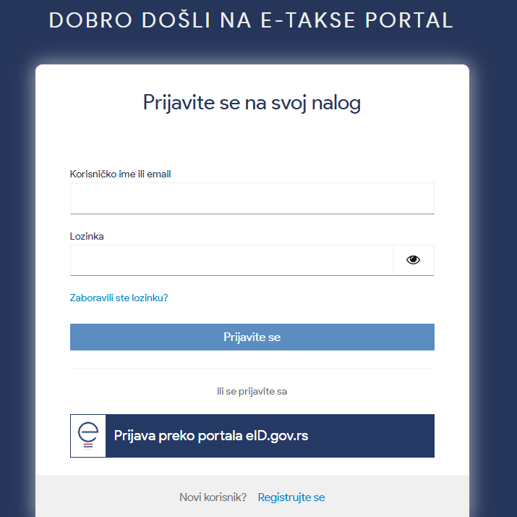
U narednom koraku potrebno je da se korisnik pomoću svog elektronskog sertifikata prijavi na servis e-ID eUprave.
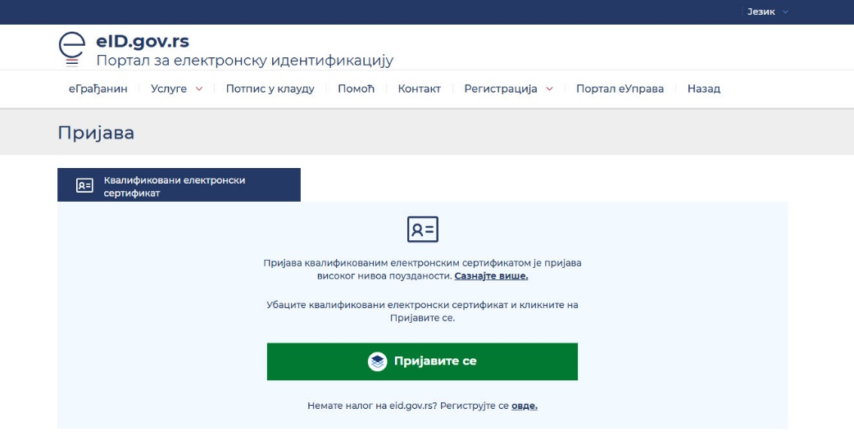
Klikom na dugme Prijavite se otvara se novi prozor u kome je potrebno da izaberete sertifikat sa kojim ćete se prijaviti na servis. Odabirom sertifikata i potvrđivanjem na dugme OK otvoriće se novi prozor.
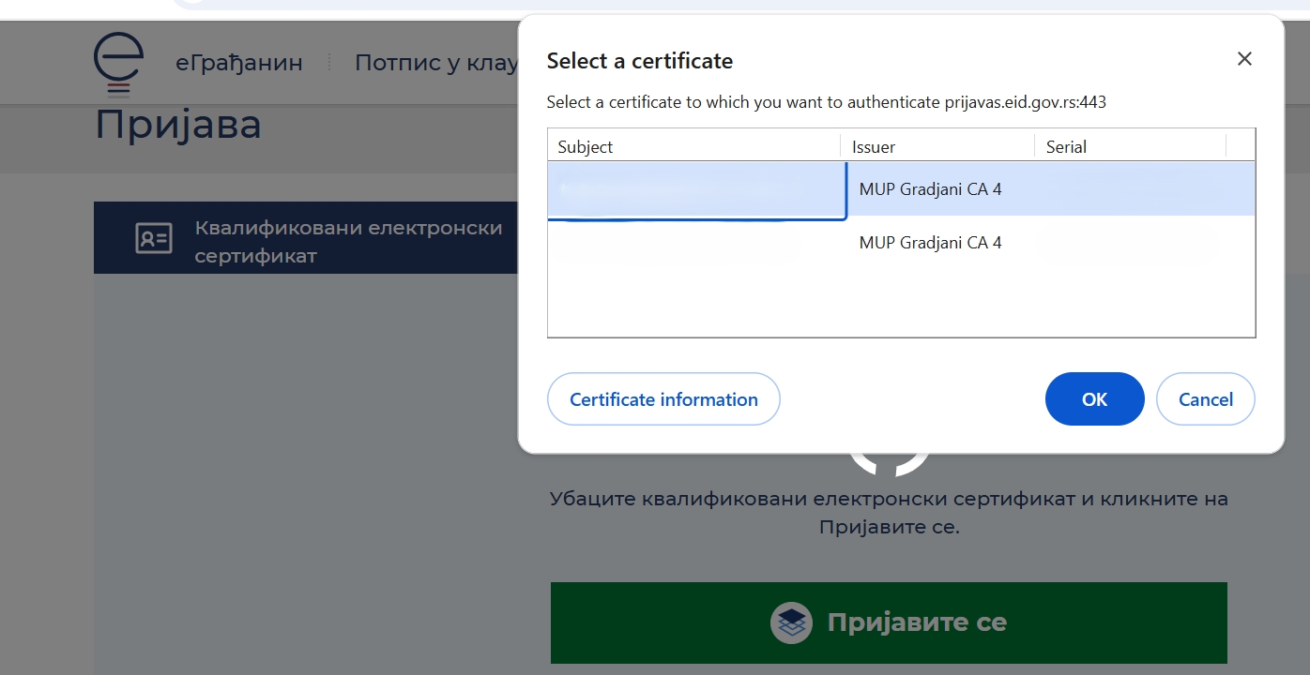

U narednom koraku potrebno je da uneste PIN vašeg sertifikata. Unosom ispravnog PIN-a i prihvatanjem na dugme OK, bićete preusmereni na stranicu sistema e-Takse.
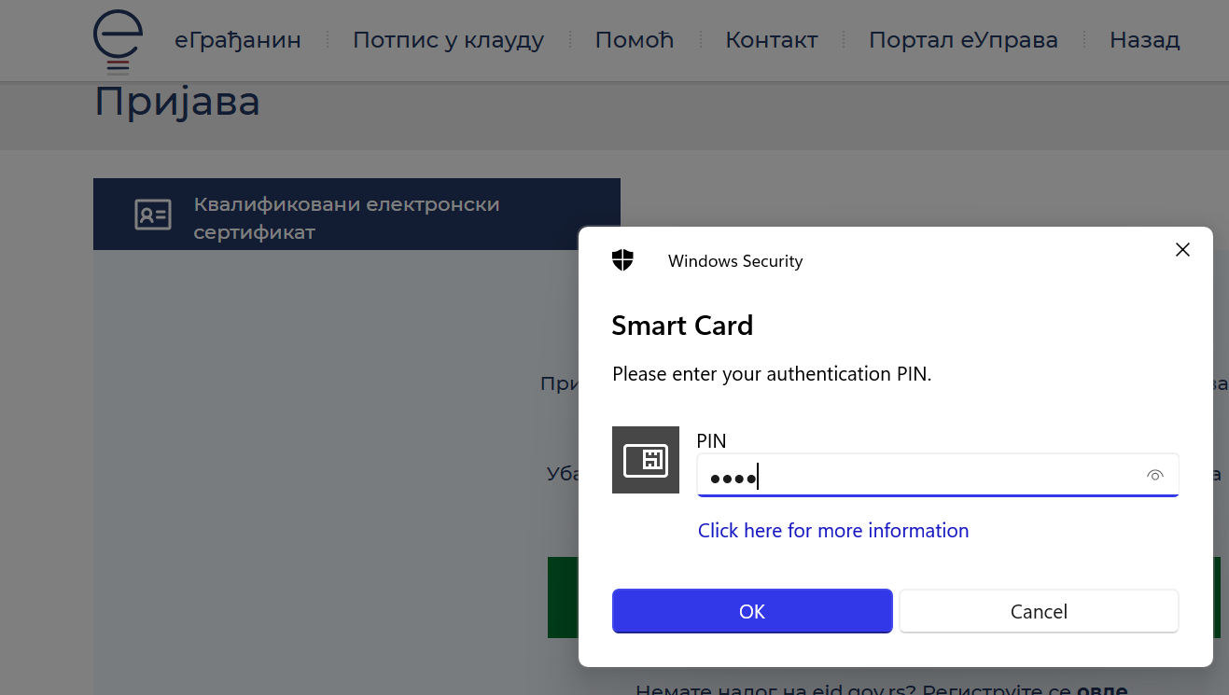

Na ovom ekranu potrebno je da izaberete opciju Pravna lica. Klikom na željenu opciju bićete preusmereni na novi ekran.
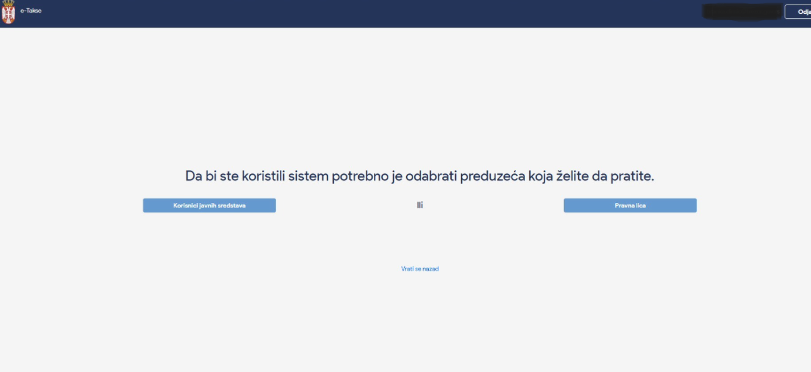
Na ekranu prikazana su sva preduzeća kojima ste vi pravni zastupnik. Potrebno je da štiklirate željeno preduzeće i kliknete na dugme Završi i bićete preusmereni na svoj nalog na sistemu e-Takse.
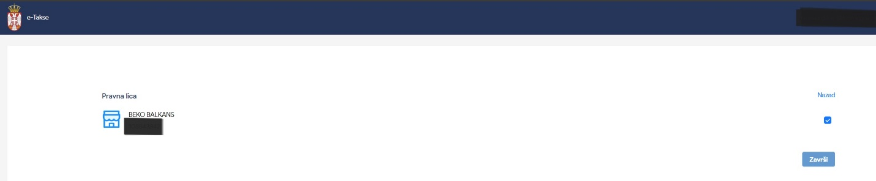

Kartica obveznika
Napomena: Funkcionalnost pregleda Kartice obveznika ce biti dostupna nakon generisanja resenja za 2024. godinu.
Nakon uspešne prijave korisnik će automatski biti preusmeren na svoju karticu (Karticu obveznika). Na kartici obveznika korisnici imaju uvid u 3 sekcije:
- Detalji o obvezniku
- Rešenja i uplate
- Kamatni list

Detalji o obvezniku
U sekciji Detalji o obvezniku korisnik može videti opšte podatke o preduzeću (videti sliku ispod za detaljan uvid u prikazane podatke).
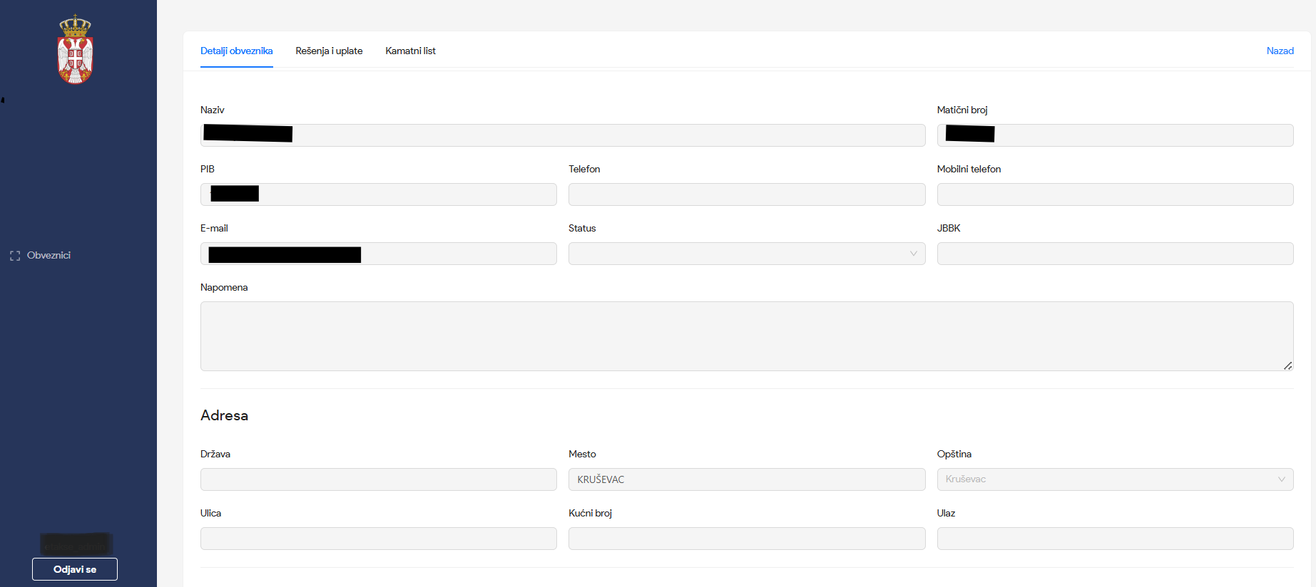

Rešenja i uplate
U sekciji Rešenja i uplate (označeno plavom na slici iznad) korisnik ima uvid u:
- Sva rešenja koja su mu izdata (označeno crvenom na slici ispod)
- Sve izdate opomene za da rešenja (označeno plavom na slici ispod)
- Sve uplate koje je izvršio (označeno zelenom na slici ispod)
- Saldo zaduženje i uplata po godinama (označeno žutom na slici ispod)
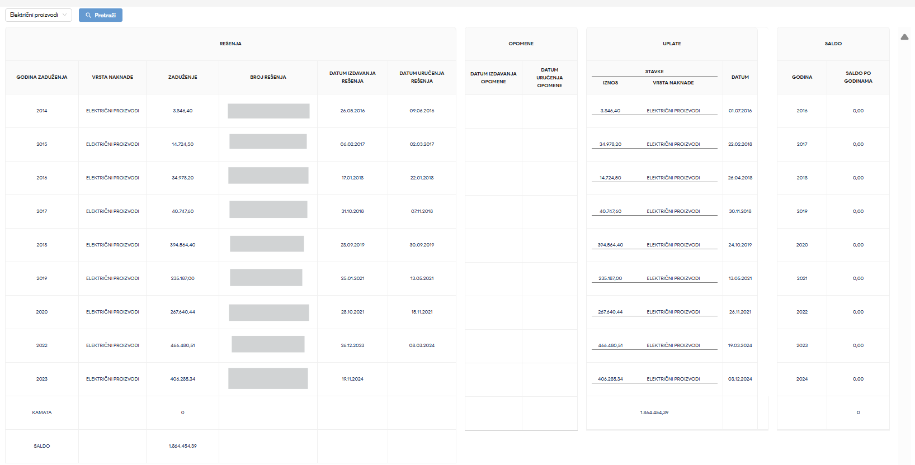

Klikom na Polje u gornjem desnom uglu korisnik može da izabere vrstu naknade za koju želi da mu se prikažu podaci (videti sliku ispod). Na slici iznad, u filteru izabrani su Električni i elektronski proizvodi i samo za tu vrstu naknade su prikazani relevantni podaci. Ukoliko korisnik nije izabrao nijednu opciju u filteru, biće prikazani svi podaci za sve vrste naknada.
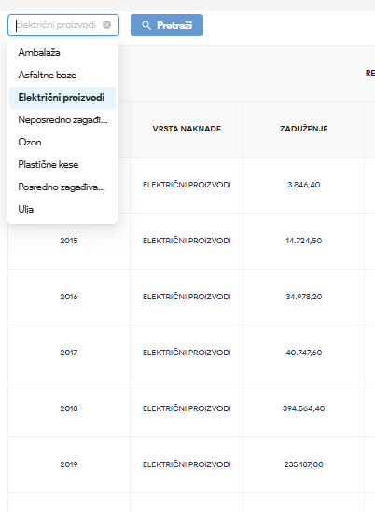

Rešenja i opomene

U prve dve tabele u sekciji Rešenja i uplate prikazana su:
- Sva rešenja sa relevantnim podacima (označeno crvenom)
- Sve izdate opomene po datim rešenjima (označeno plavom)
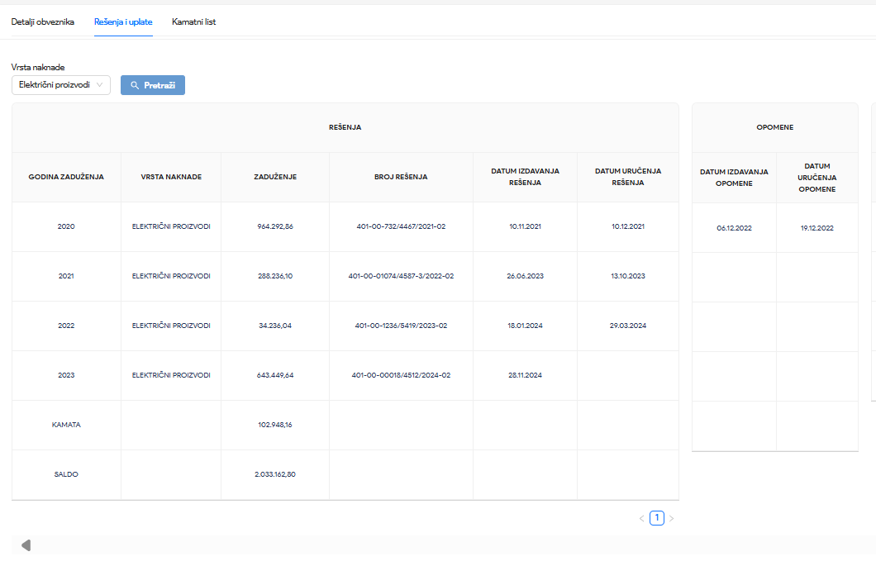
Na slici iznad možete videti da je za rešenje izdato godine 2020., izdata opomena koja se nalazi u istom redu u tabeli Opomene (označeno žutom na slici iznad).
Takođe, možete videti da je u tabeli Rešenja u pretposlednjoj koloni uključena i kamata (označeno zelenom na slici iznad) po opomeni iz 2020. godine. Dakle, saldo svih zaduženja predstavlja zbir svih zaduženja po rešenjima i sve sračunate kamate po opomenama.

Uplate
U trećoj tabeli u delu Rešenja i uplate prikazane su sve uplate sa svim relevantnim podacima:
- Iznos
- Vrsta naknade
- Datum uplate
- Saldo
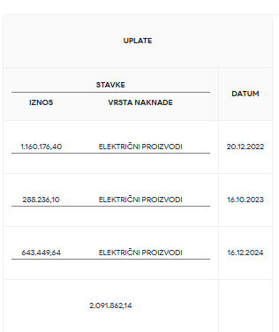

Saldo po godinama
U četvrtoj tabeli u delu Rešenja i uplate prikazan je saldo po godinama, kao i ukupan saldo.
Saldo po godinama predstavlja razliku između zaduženja i uplata tokom jedne godine (označeno žutom na slici ispod).
Ukupan saldo predstavlja razliku između Ukupnih zaduženja i Ukupnih uplata (označeno plavom na slici ispod).
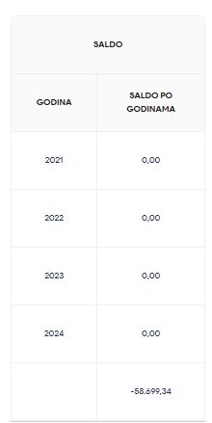

Kamatni list
U sekciji Kamatni list prikazani su podaci o sračunatim kamatama po izdatim opomenama. Opšti podaci o kamati prikazani su u gornjem desnom uglu, gde se može videti Trenutno i Ukupno stanje (označeno crvenom na slici ispod).
- Trenutno stanje predstavlja nenaplaćena zaduženja
- Ukupno stanje predstavlja ukupna zaduženja po svim sračunatim kamatama
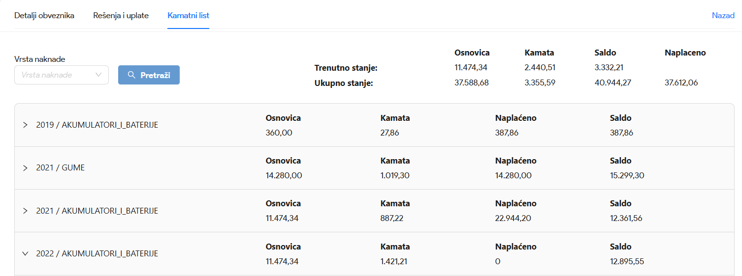
Klikom na neku od opomena iz tabele otvoriće se dodatni podaci o kamati za tu opomenu.
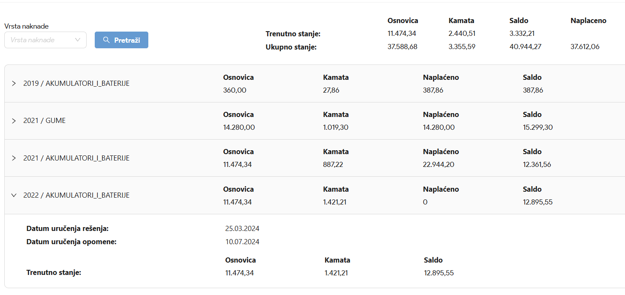

Distribucija rešenja - eSanduče
Distribucija rešenja i opomena obveznicima vršiće se preko servisa eUprave - eSanduče. Svaki dokument koji dospe u eSanduče obveznika smatraće se poslatim. Onog trenutka kada obveznik preuzme dokument iz svog sandučeta sistem eTakse će automatski prepoznati da je dokument uručen. Takođe, ukoliko obveznik ne preuzme dokument koji je dospeo u njegovo sanduče u predodređenom roku (15 dana) smatraće se da je dokument uručen.
Za više informacija o načinu korišćenja eSandučeta možete pronaći u zvaničnom korisničkom uputstvu eUprave priloženom ispod u tekstu.

Detalji vezani za plaćanje naknade

Uplatni računi naknada za zagađenje životne sredine i slovne oznake
Uplatni računi naknada za zagađenje životne sredine |  | Slovne oznake za tokove otpada
840-714548843-55 | Naknada za supstance koje oštećuju ozonski omotač i naknada za plastične kese | Ozon: OZ, Plastične kese: PK
840-714549843-62 | Naknada za emisije SO2, NO2, praškastih materijala i odloženog otpada | SO2, NO2: ZA
840-741591843-12 | Naknada za proizvode koji posle upotrebe postaju posebni tokovi otpada | EE, BA, GN, VN, UN, AN
840-741593843-26 | Naknada za stavljanje ambalaže u promet | AM
840-741564843-17 | Naknada za zagađivanje voda | Neposredno zagađivanje: NV, Posredno zagađivanje: PV

Program za izračunavanje kontrolnog broja i uputstvo za izračunavanje poziva na broj

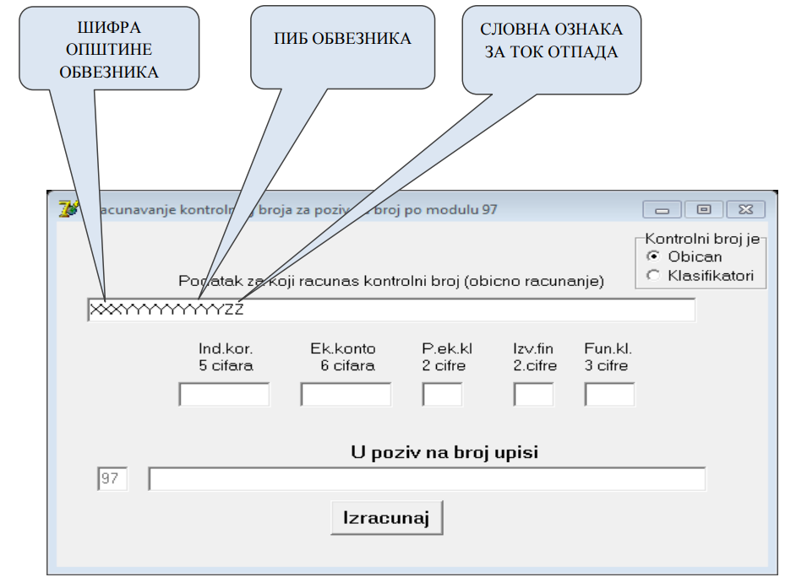

Šifarnik opština

Cenovnik
Aktuelni cenovnik naknada za zagađenje životne sredine nalazi se u okviru Zakona o naknadama za korišćenje javnih dobara.

